# 项目设计文档

## OYO酒店

### 项目背景描述

OYO酒店app是一款方便用户在线预订和管理酒店的应用程序。通过该应用程序，用户可以浏览并选择适合自己需求和预算的酒店，在线预订并支付房费。OYO酒店app提供丰富的功能，包括实时搜索和比较酒店价格、查看酒店评价和图片、预订酒店套餐和特别优惠等。此外，用户还可以通过应用程序与酒店管理人员进行实时沟通，并随时随地更改或取消预订。OYO酒店app致力于为用户提供便捷、高效和可靠的酒店预订体验。

### 模块一：登录注册

#### 业务描述

新用户进入app可以选择使用手机号、微信进行注册或者是游客登陆

1. 使用手机号注册，app后台发送短信验证码到用户手机，用户输入得到的验证码通过后填写用户姓名（必填），同意app协议并提交进入应用首页
2. 通过微信注册，填写用户姓名（必填），输入手机号进行短信验证，验证通过后，同意app协议并提交进入首页

使用手机号注册后每次账号退出后再次登录都需要短信验证，而通过微信注册的下次登录时只需要点击微信登录按钮就可以进入app。

1. 另外新用户可以选择不注册账号，通过点击游客登录按钮进入APP

#### 前置条件

进入app的用户是新用户，没有进行过注册登录。

#### 流程图

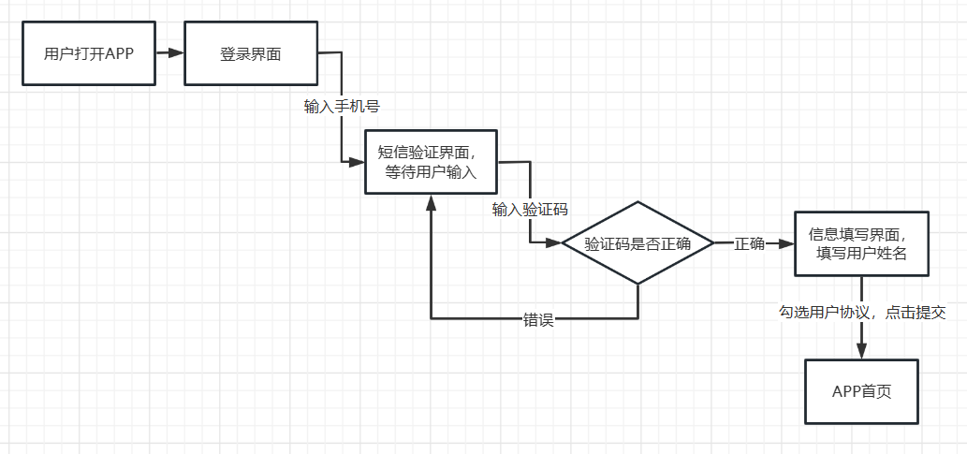

图表 1手机号注册登录流程图

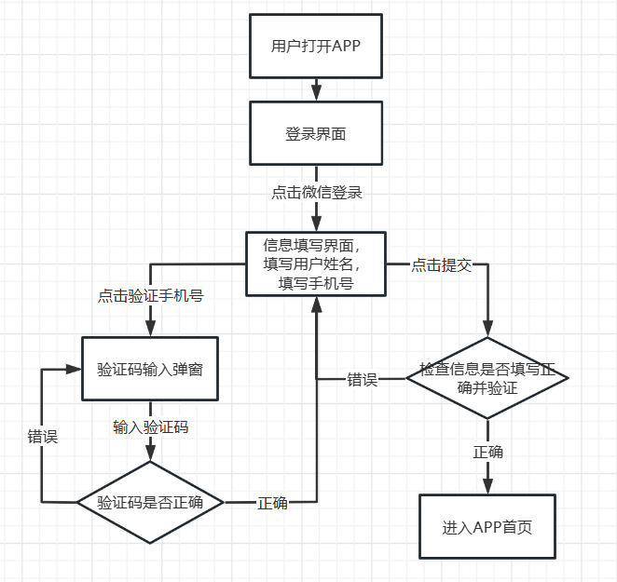

图表 2微信注册登录流程图

#### 表设计

##### 用户表

|  |  |  |  |  |  |  |  |  |  |
| --- | --- | --- | --- | --- | --- | --- | --- | --- | --- |
| id | phone | | name | | sex | | marital_status | | brithday |
| 用户id | 手机号 | | 名字 | | 性别 | | 婚姻状况 | | 生日 |
| bigint | varchar | | varchar | | int | | int | | datetime |
| role | | create_time | | update_time | | creartor | | updator | |
| 用户权限 | | 创建时间 | | 更新时间 | | 创建者 | | 更新者 | |
| int | | datetime | | datetime | | bigint | | bigint | |

### 模块二：首页

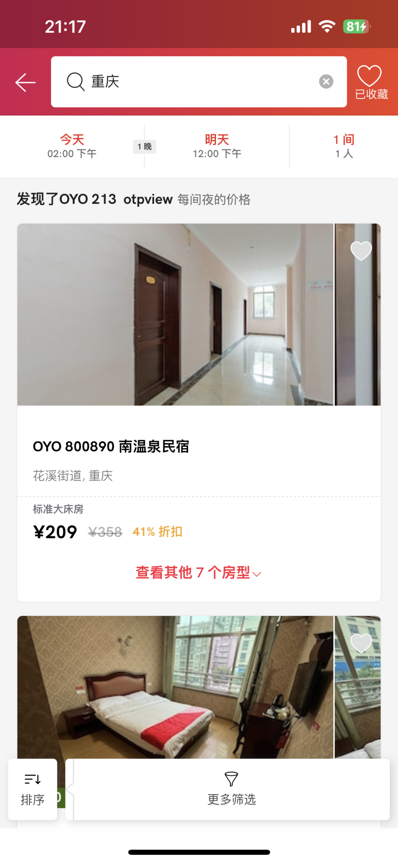

#### 业务描述

用户登录进APP首页后，应用会先向用户发出位置权限请求，同意后，再根据用户当前的地理位置搜索出附近的所有OYO酒店，以酒店信息卡片的形式将所有OYO酒店展示在应用首页，每一张卡片中包含了OYO酒店的基本信息，如名称、位置、评分、租售状态、图片、是否收藏等。用户可以按评分、价格、距离等因素对这些酒店进行排序。

此外在首页中可以根据城市选择，或是直接搜索想要的酒店或城市或位置。

#### 前置条件

用户登录或以游客方式进入到APP首页。

#### 流程图

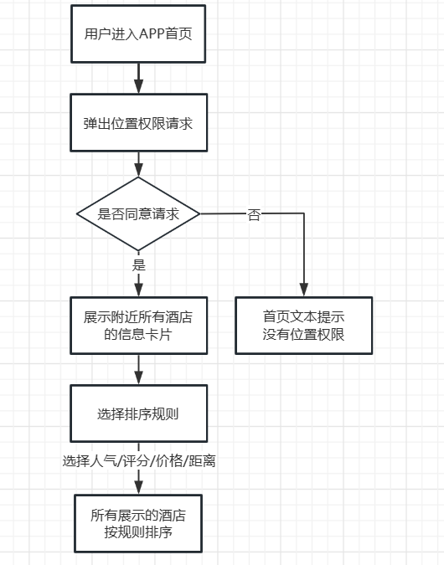

图表 3附近酒店展示流程图

#### 表设计

酒店表存储的是每个酒店的基本信息；酒店图片表用于存储每个酒店的所有图片，可以根据酒店id获取也可以根据房型id获取；酒店评分表存储了评分者以及评分值，可以根据酒店id获取再统计评价评分；省份和城市表用于将酒店以城市进行分类。

##### 酒店表

|  |  |  |  |  |  |
| --- | --- | --- | --- | --- | --- |
| id | name | address | longitude | latitude | sales_status |
| 酒店id | 酒店名称 | 详细地址 | 经度 | 纬度 | 租售状态 |
| bigint | varchar | varchar | decimal | decimal | int |

|  |  |  |  |  |  |
| --- | --- | --- | --- | --- | --- |
| stays | city_id | create_time | update_time | creartor | updator |
| 入住次数 | 所属城市 | 创建时间 | 更新时间 | 创建者 | 更新者 |
| bigint | bigint | datetime | datetime | bigint | bigint |

##### 酒店图片表

|  |  |  |  |  |
| --- | --- | --- | --- | --- |
| id | hotel_id | roomtype_id | pic_type | pic_url |
| 自增主键 | 酒店id | 房型id | 图片类型 | 图片路径 |
| bigint | bigint | bigint | int | varchar |

##### 酒店评分表

|  |  |  |  |
| --- | --- | --- | --- |
| id | hotel_id | user_id | score |
| 自增主键 | 酒店id | 用户id | 评分 |
| bigint | bigint | bigint | int |

##### 省份表

|  |  |
| --- | --- |
| id | province_name |
| 省份id | 省份名称 |
| bigint | bigint |

##### 城市表

|  |  |  |
| --- | --- | --- |
| id | city_name | province _id |
| 城市id | 城市名称 | 所属省份id |
| bigint | bigint | bigint |

### 模块三：酒店详情

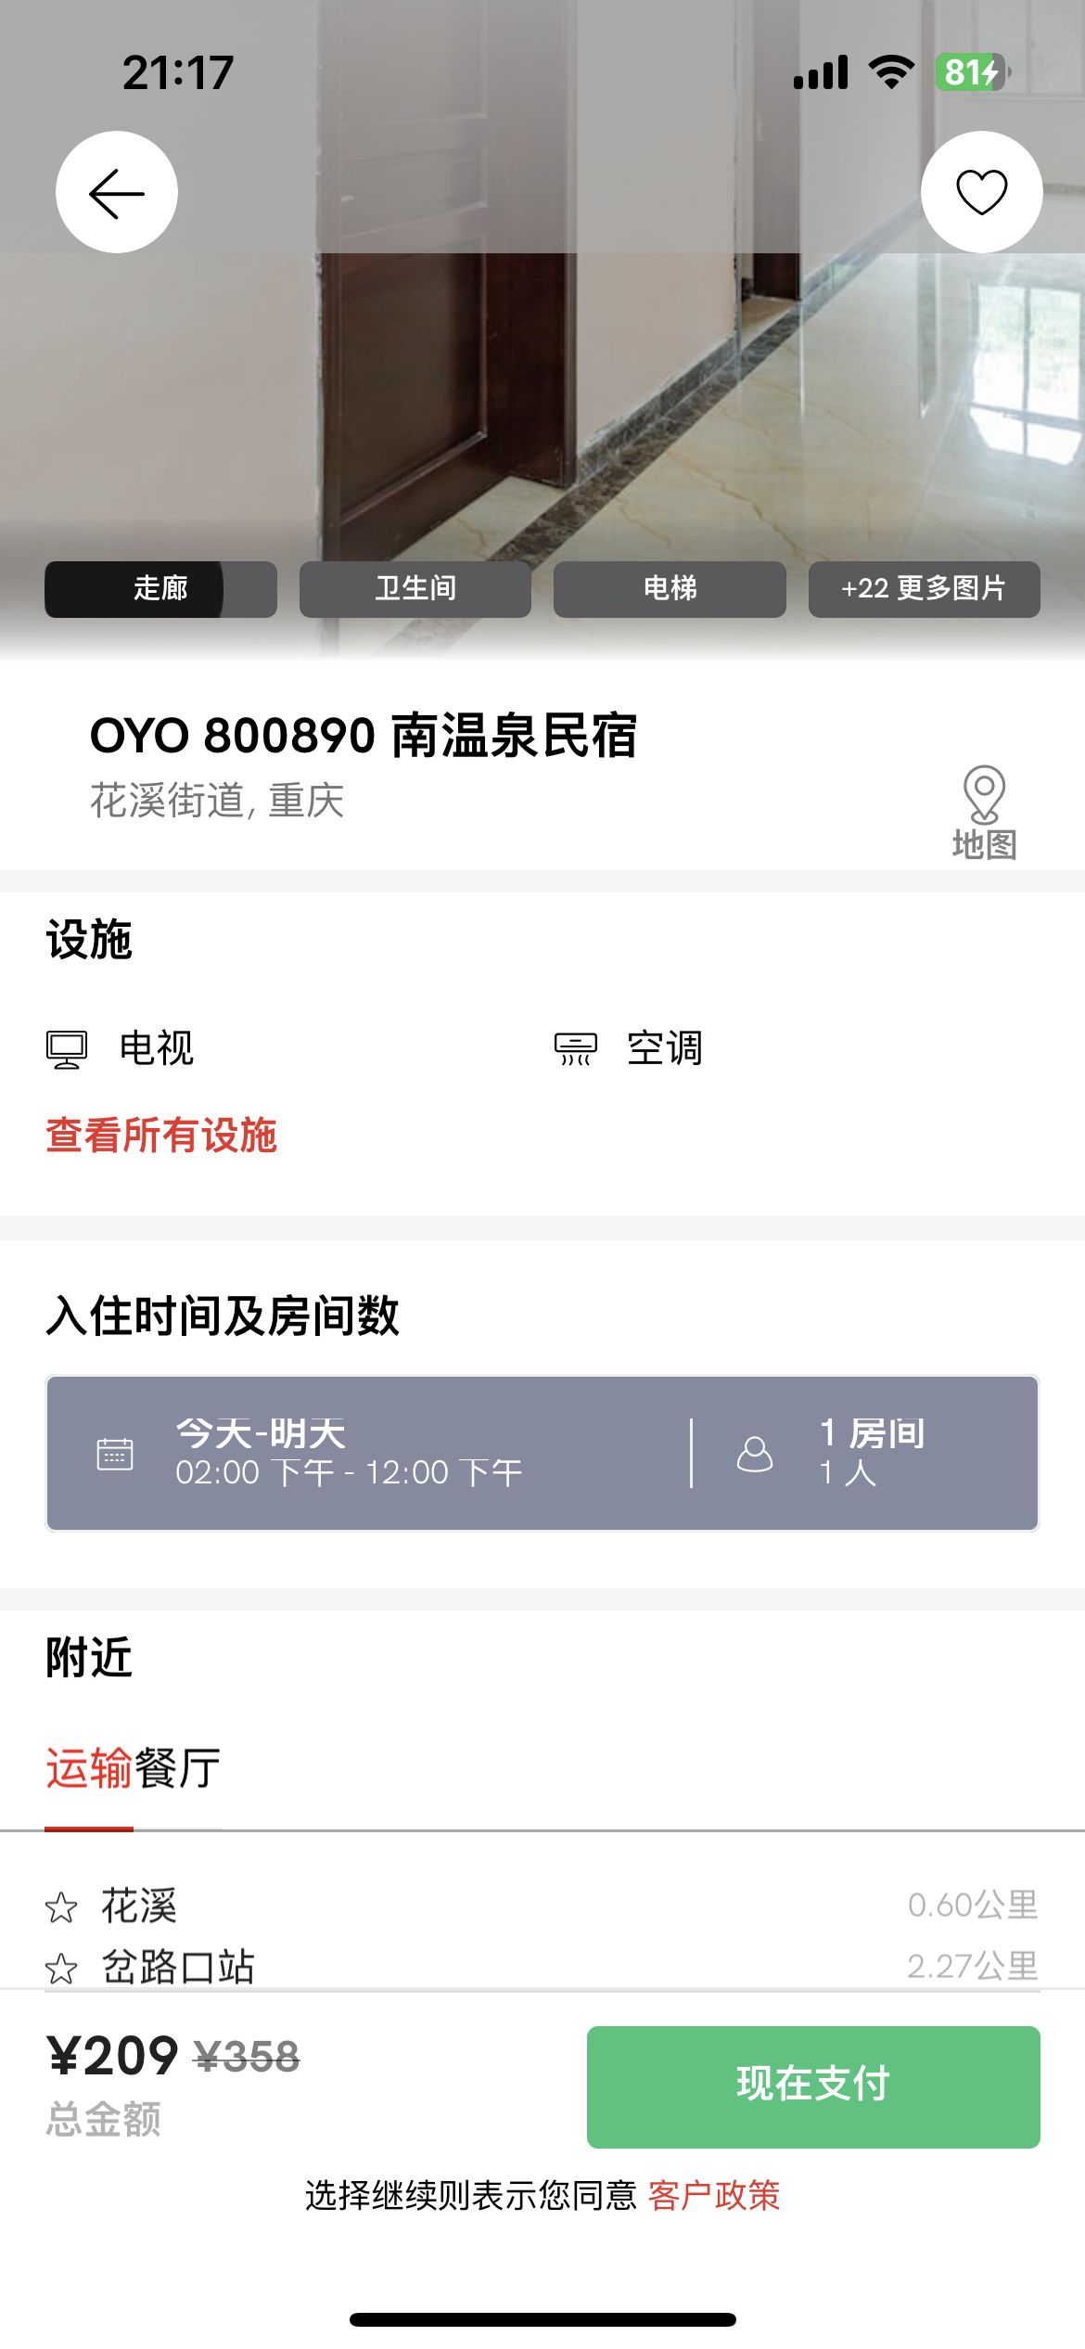

#### 业务描述

用户可以点击展示出来的酒店卡片进入到酒店的详情页面，详情页面除了会展示酒店的基本信息外，会展示酒店内的房间设备如是否有空调、是否有电视等，展示该酒店的附近详情如附近的交通地点和餐厅，展示该酒店的详细评分表，该酒店内的所有房型，比如单人房、双人房、大床房等，默认展示最低价房型优惠后价格，以及展示一些入住规则与政策。

此外，该酒店的房型卡片会展示房间类型、设备、价格、租售状态、图片等信息，可以选择未售罄的房型，已售罄的房型不可选择。

#### 前置条件

用户登录或以游客方式进入APP后，同意开启定位权限请求，然后点击首页展示的附近所有酒店的酒店卡片。

#### 流程图

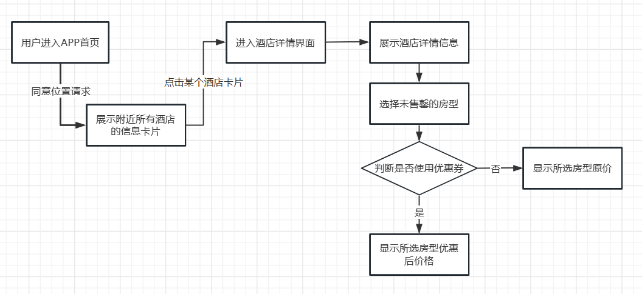

图表 4酒店房型选择流程图

#### 表设计

拿到酒店id，根据酒店id找到所有房型数据，再根据房型id或是直接根据酒店id找到所有房间信息，用于在详情页中展示房型信息及当前状态，或是用于在首页中表示酒店当前的租售状态，即是否售罄

##### 房型表

|  |  |  |  |  |
| --- | --- | --- | --- | --- |
| id | hotel_id | room_type_name | facility | price |
| 房型id | 酒店id | 房型名称 | 房型设施 | 房型价格 |
| bigint | bigint | varchar | varchar | decimal |

##### 房间表

|  |  |  |  |  |
| --- | --- | --- | --- | --- |
| id | room_name | hotel_id | room_type_id | room_status |
| 房间id | 房间号 | 酒店id | 房型id | 房间状态 |
| bigint | varchar | bigint | bigint | int |

### 模块四：我的

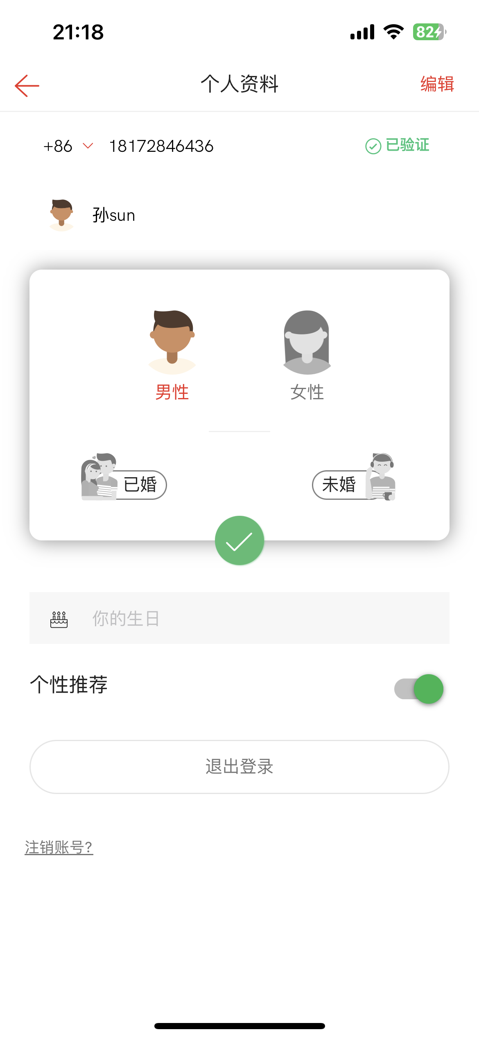

#### 业务描述

用户登录后可以点击首页左上角的汉堡菜单按钮，APP会展开一个侧边栏，用户点击侧边栏顶部的用户卡片会展示用户的名称和手机号，点击可以进入到“个人资料”页面中，该页面展示了用户的基本信息，如手机号、名称、性别、婚姻状况、出生日期，点击右上角的编辑按钮可以启动编辑，修改自己的信息并保存。

#### 前置条件

用户成功登录进入到APP内部，不以游客身份进入。

#### 流程图

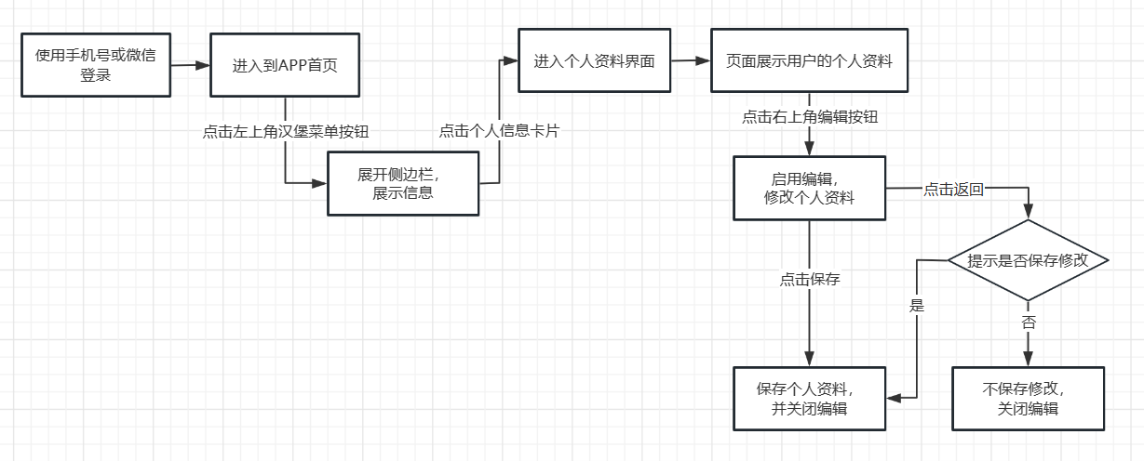

图表 5操作个人资料流程图

#### 表设计

用户收藏表用于用户登录后，根据用户id得到的收藏酒店id，将收藏状况展示在酒店卡片的爱心图标上。用户收藏表中城市id用于对收藏酒店进行分类显示

##### 用户表

|  |  |  |  |  |  |
| --- | --- | --- | --- | --- | --- |
| id | phone | name | sex | marital_status | brithday |
| 用户id | 手机号 | 名字 | 性别 | 婚姻状况 | 生日 |
| bigint | varchar | varchar | int | int | datetime |

|  |  |  |  |  |
| --- | --- | --- | --- | --- |
| role | create_time | update_time | creartor | updator |
| 用户权限 | 创建时间 | 更新时间 | 创建者 | 更新者 |
| int | datetime | datetime | bigint | bigint |

##### 用户收藏表

|  |  |  |  |
| --- | --- | --- | --- |
| id | user_id | hotel_id | city_id |
| 自增主键 | 用户id | 酒店id | 城市id |
| bigint | bigint | bigint | bigint |